REPUBLIKA E SHQIPñRISñ
INSPEKTORATI 1 LARTÊ 1 DEKLARIMIT DHE KONTROLLIT TÊ PASURIVE DHE KONFLIKTIT TÊ INTERESAVE
Adresa: Rr.Reshit Çollaku. Tel: ()8()() 9999, Website: www.hidaa. ºov.al. E-mail: 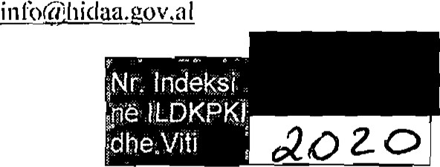

DEKLARATñ E INTERESAVE PRIVATE PERIODIK / VJETOR
Plotêsohet nga subjekti deklarues (zyrtari) qê mbart detyrimin pér deklarim tê interesave private tê tij, tê bashkêshortit/es bashkéjetuesit/es dhe tê Emijéve madhoré, né bazé tê Ligiit nr. 9()49, datê 10.4.2003 "Pêr deklarimin dhe kontrollin e pasurive, tê detyrimeve financiare tê tê zgjedhurve dhe tê disa nêpunêsve publikê", me ndryshimet e pasqyruara né Ligjin nr. 9367, daté 7.4.2005, Ligjin nr. 9475, 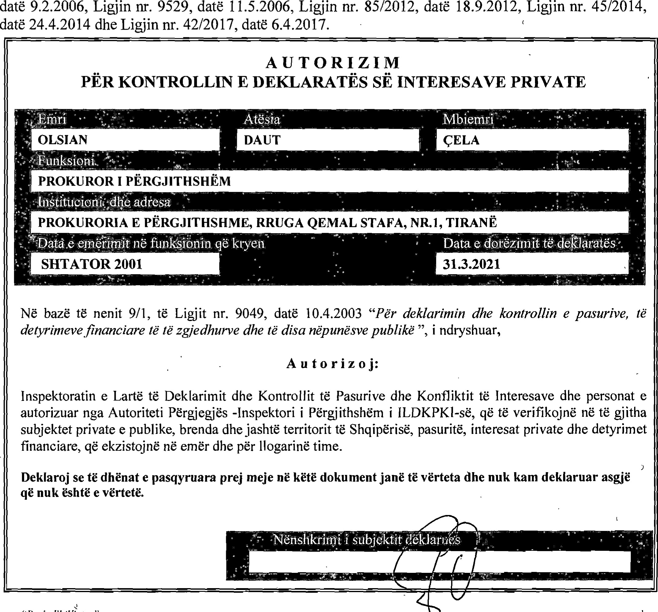9.2.2006, Ligjin T. 9529, date 11.5.2006, Ligjin nr. 85/2012, datê 18.9.2012, Ligjin nr. 45/2014,
"Periodik/l•'jelor
Té dhénat né kétéfaqejané konfidenciale.
NDRYSHIMET E PASURIVE DHL

BURIMI 1 KRIJIMIT
.dlw; påkésime sipeyfaqeny ndodhen,omoynentfn kryerjas± véphtnit, vlerön nö reké yalut&qæ pasqyrohet nö dokumeniacionin blerjes,? nö mungesÉ dokümenteve ylerbn@é kem Shtüaffapö pakESuars; pjesæffltaikuese PaNipe*, te i:egjistrua/ Oses; JO regjistrgC publike, Dhjetor biendavitiCtg/eiaa⁹ per periudhön pga deklarimri 31 rimit;
N | @örshYimii pasurise dheburimii krijimit
 | Kursime né leké Ilogariné rrjedhése té pagés nö banken |  |  |  |  | 99101 5.16 (néntéqind e nentedhjete e njé mijö e pesembedhjete lek giashtembedhjete qindarka) | 100%
 |  | nga te ardhurat e vitit 2020 |  |  |  |  | 100%
2 | Kursime nö leke ruajtur ne cash nö banesé nga tö ardhurat e vitit 2020 |  |  |  |  | 250 000 (dyqind pesédhjetemijö lek) | 100%
 | Shtuar Ilogaria ne euro nö shitjes Sé automjetit né  16. I .2020) |  |  | Bank (burimi- vlera e time me kontratén |  | 1 1 000 (njémbédhjeté mijé euro) | 100%
 |  |  | pronésiné |  |  | 1 1 000 (njémbédhjeté mijé euro) | 100%
 | Interesa bankare té Ilogarisé nö euro n |  |  |  | ank nö | 1.21 (nje pike njözet e njé euro) | 100%
 | datén 31.12.2020 |  |  |  | ank nö | 1.21 (nje pike njözet e njé euro) | 100%
 | Pakésuar 100% paraté e kursyera nö Jlogariné rrjedhése tö pagés tö deklaruara né datén 31.12.2019 dhe ato tö ruajtura cash ne banesé nö datén 31.12.2019 (shiko deklaratat Pör vitet 2019 dhe 2018).
* Objekti i deklarimit (Neni 4, germa a, b, c, q, d i ligjit nr.9049, date 10.4.2003, i ndryshuar)
- pasurité e paluajtshme dhe té drejtat reale mbi to, sipas Kodit Civil;
- pasurité e luajtshme, té regiistrueshme nö regjistrat publike dhe te drejtat reale mbi to, sipas Kodit Civil;
- sendet me vlerö te veganté mbi 300 000 lekö;
q) vlerön e aksioneve, tö letrave me vleré dhe pjesét e kapitalit nö zotérim;
- vlerön e likuiditeteve, gjendje nö Cash, jashté sistemit bankar, ne Ilogari rrjedhése, ne depozité, nö bono thesari dhe nö huadhénie, ne leké ose né valuté té huaj.
Emri,• Mbiemri, NEnshk • •miis | 'e t t
"Periodik/Jjelor "

